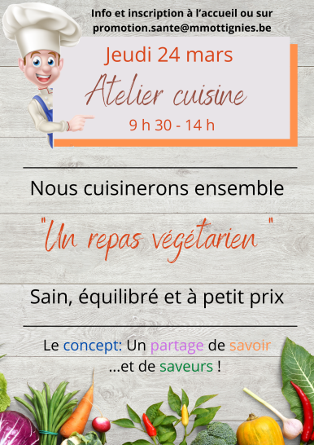
Atelier Cuisine
Recettes (pour 4 personnes)

Salade complète de quinoa, lentilles et roquette

Ingrédients :
4 petites poignées de roquette
150g de tomates cerises (rouges & jaunes)
1 petit poivron jaune
½ concombre
200g de feta
150g de lentilles vertes ou petites lentilles noires, sèche, précuites en bocal ou surgelées
150g de quinoa
1 poignée de menthe fraiche
1 poignée de basilic
vinaigre balsamique
huile d’olive et/ou huile de colza
sel + poivre

Préparation :
Faire tremper les lentilles si elles sont sèches (+/- 1 heure), puis les cuire dans de l’eau et sel jusqu’à ce qu’elles soient tendres (environ 30 min).
Faire cuire le quinoa dans de l’eau (environ 20min).
Rincer la roquette.
Couper les tomates cerises en 2, concombre et poivrons en morceaux.
Couper la feta en dés.
Mélanger délicatement et assaisonner avec le vinaigre, huile, sel et poivre

Houmous de pois chiches et avocat ou betterave rouge

1 bocal de pois chiches cuits
1 avocat ou une grosse betterave rouge cuite
1 ½ citron vert
1 petite poignée de coriandre
1 gousse d’ail (optionnel)
¼ à ½ tasse d’eau
2 càc d’huile d’olive ou de colza
1 càc de cumin
1 c à c de chili en poudre (= piment fort moulu, paprika, cumin moulu, origan moulu, girofle moulu, ail en poudre)
Sel + poivre

Passer tous les ingrédients au robo coop, ajuster l’eau si nécessaire.

Chausson aux légumes et gingembre

Pour la pâte :
200 gr Farine d’épeautre
+- 90 ml d’eau
1 càc d’huile d’olive
sel
Eau

Mélanger la farine avec le sel et ajouter l’eau jusqu’à ce que cela fasse une pâte. Pétrir un peu puis laisser reposer. Former des boules de 3cm de diamètre. Puis les aplatir en forme de cercle. Remplir la moitié du cercle en faisant attention de laisser un pourtour libre nécessaire à la fermeture du chausson.

Pour la farce :
4 Pommes de terre (taille d’un œuf)
100g d’Épinards frais ou 300g d’épinards surgelés
100g Petits pois
4 Carottes
Gingembre râpé
Curcuma en poudre
1 pincée de sel
Huile d’olive

Cuire les pommes de terre et les carottes à l’eau (pendant 15min) puis y ajouter les petits pois et les épinards.
Chauffer l’huile et faire revenir le gingembre avec le curcuma puis ajouter les légumes et faire sauter pour diffuser les aromes.

Crème de tofu soyeux aux fruits rouges

250 g de tofu soyeux
250 g de fruits rouges (surgelés)
+ 4 belles c. à s. pour le topping
2 c. à c. de sirop d’agave
2 c. à s. de mélange de graines (lin mixé, courge, tournesol, pavot…)
2 c. à s. de menthe fraîche
2 c. à s. de basilic frais

Egouttez le tofu soyeux et mettez-le dans le mixer.
Ajoutez le sirop d’agave et mixez bien. Incorporez les fruits rouges.
Mixez bien la préparation qui doit être lisse et homogène.
Versez dans 4 bols et réservez au frais le temps que la crème prenne.
Ciselez la menthe et le basilic.
Sortez les crèmes du frigidaire et ajoutez 1 c. à s. de fruits rouges sur chaque bol ainsi que les herbes ciselées.
Parsemez de graines (optionnel)

Jus de citron concombre gingembre sans sucre

2 litres d’eau
2 citrons Bio
1 concombre moyen
2 cuillerées de gingembre râpé
10 feuilles de menthe

Mettez dix feuilles de menthe à bouillir dans une tasse d’eau. Faites reposer cinq minutes.
Pressez les citrons. Gardez du zeste de citron.
Epluchez le concombre et mixez-le. Une fois réalisé, mélangez-le au jus de citron et à l’infusion de menthe.
Remplissez une cruche de 1 litre d’eau et versez-y le mélange contenant l’infusion de menthe, le jus de citron et le jus de concombre.
Mélangez le tout et ajoutez deux cuillerées de gingembre râpé, le zeste de citron mixé et, si vous le désirez, une petite feuille de menthe en plus.
Laissez reposer ce jus pendant deux heures au réfrigérateur.

